令７全定通校第１号

　令和７年４月１日

会　　　員　　各位

　関係高等学校長　様

全国定時制通信制高等学校長会

　　　　　　　　　　　　　　　　　　　　　　　　　　　　　　理事長　　　池　田　　美　穂

　　　　　　　　　　　　　　　　　　　　　　　　　　　　　　　（東京都立大森高等学校長）

　　　　　　　　　　　　　　　　　　　　　　　　　　　　　　　　　　　（公　印　省　略）

令和７年度　第７２回総会・研究協議会及び全国理事研究協議会　開催の御案内

校長先生方には、日頃より、定時制通信制教育に御尽力いただき、感謝申し上げます。

さて、本校長会の令和７年度 第７２回総会・研究協議会及び全国理事研究協議会 を、下記のとおり開催いたします。校務御多忙とは存じますが、是非、御出席くださいますよう御案内申し上げます。

　なお、御都合が付かず、欠席される方は、出来るだけ資料参加いただきますようお願い申し上げます。資料の印刷部数を確定させるため、期限厳守でお申し込みください。

　　　　　　　　　　　　　　　　　　　　　 記

１　日程・時程（概要）

|  |  |
| --- | --- |
| 令和７年５月２９日（木） | 令和７年５月３０日（金） |
|  | 9:30～10:00　　受付  10:00～12:00　　総会、文部科学省講話　等 |
| 14:00～14:30　　受付  14:30～16:30　　全国理事研究協議会  17:15～19:00　　定通教育懇談会 | 13:00～14:30　　研究協議  14:30～16:30　　講演　等 |

２　会　場

　　六本木ヒルズ　ハリウッドプラザ　５Ｆハリウッドホール

　　東京都港区六本木６－４－１（東京メトロ日比谷線 六本木駅）

　　※　定通教育懇談会の会場は、ハリウッドプラザ７階

３　費　用

　　参加費１，０００円　　 資料費３，０００円　　教育懇談会費８，０００円

４　参加者

　　全国理事研究協議会　 本部役員・各都道府県全国理事・監事・事務局長

　　定通教育懇談会　　顧問・定通教育関係者

　　総会・研究協議会　　全国定時制通信制高等学校長会会員

５　申　込

(1) （別紙）「参加回答票」に必要事項を記入し、ＰＤＦファイルをメールに添付して事務局へ送信してください。

※　理事の方は、不参加の場合でも、（別紙）参加回答票「不参加」欄に○印を御記入のうえ、必ず送信願います。（一般会員の方で不参加の場合は送信不要です）

　(2) 申込・費用納入期限　　令和７年５月９日（金）

　(3) 費用納入方法（振込手数料は御負担願います。）

①　ゆうちょ銀行を御利用の場合は、送付した「払込取扱票」を御使用ください。

※　「払込取扱票」のご依頼人欄の校長名は、名簿作成のため校長名を記入願います。

②　ゆうちょ銀行を除く金融機関を御利用の場合は、下記口座にお振込みください。

金融機関名　　　みずほ銀行（金融機関コード　０００１）

　　　　　　　　　　虎ノ門支店（支店コード　　０４６）

　　　　　預金種別　　　普通預金

　　　　　口座番号　　　４１９６５５２

名　　　義　　　ゼンコクテイジセイツウシンセイコウトウガッコウチョウカイ

　　　　　　　　　　　　　全国定時制通信制高等学校長会

　　　　　　　　　　　　　リジチョウ　　　イ ケ ダ　 ミ　 ホ

理 事 長　　池　田　美　穂

※　別途請求書等必要な場合は、（別紙）「参加回答票」にその旨を御記入ください。

　(4)（別紙）「参加回答票」記入・送信に当たっての補足

　　※　ＦＡＸ送信の場合、送信票は不要です。（できるだけ、メールを御利用願います）

※◇Ⅲ２②その他必要書類　原則として、参加費・資料費別葉で、以下のとおりとします。

　　　　　　　　　　まとめて１枚（内訳明記）御希望の場合は、その旨お申し出ください。

見積書　　日付：事務局からの送付日

　宛名：「○○県立○○高等学校長　様」等　（学校名入り）

納品書　　日付：事前に御入用の場合は空欄、

資料手渡し（参加）の場合は、５月３０日（総会当日）付

送付（資料参加）の場合は、６月５日（資料発送予定日）付

　　　　　　　　　　宛名：「○○県立○○高等学校長　様」等　（学校名入り）

　　　　　　　　　　※資料のみとしますが、「参加費」で必要な場合はお申し出ください。

　　　領収書　　日付：５月３０日（総会当日）付

宛先：「　　　　　　高等学校長　様」等　（学校名空欄）

※参加者の方全員の資料に同封します。（資料参加の方も同様）

費用を総会後納入の場合でも、納入を前提に日付空欄のものを発行します。

（すべての方に発行しますので、速やかな納入をお願いします。）

◇３書類のお渡し方法で、「ＰＤＦをメール」を希望された場合

　　　　　　（別紙）「参加回答票」をＦＡＸで当事務局へ送信される場合には、「４　その他」にメールアドレス（セキュリティ上問題なく送受信できるもの）を記入願います。

◇４その他　記入例

　　　　入金は、総会終了後、６月末ごろになる

　　　　　　県からの支出になるので、○○のように対応してしてほしい

送付先住所（特に、本校、分校等所在地が異なる場合）　　　など

６　その他

(1) 昼食は各自で、六本木ヒルズのレストラン、会場周辺の飲食店を御利用ください。

(2) 定通教育懇談会は、全国理事研究協議会終了後、恒例により各界の定通関係諸氏をお招きして定通教育関係者の懇談を行い、定通教育のさらなる発展を図ることを目的としております。

全国理事研究協議会出席者以外の方でも参加出来ますので、皆様奮って御参加くださるようお願い申し上げます。

　　　なお、定通教育懇談会参加費（８，０００円）は、必ず事前納入をお願いいたします。業者さんへの支払いの都合上、不参加になった場合の返金はできませんので、予め御了承ください。また、当日の参加申込には対応できないことも御承知おきください。

　(3) 資料参加者には、角２（もえぎ色）封筒で、資料を佐川急便 飛脚メール便にて送付予定です。

６月２０日（金）までに到着しない場合には、事務局へ御連絡ください。

〔この件に関する連絡先〕

　　　　　　　　　　　　　　　　全国定時制通信制高等学校長会　事務局

事務局長　　　服　部　　幸　一　郎

　　　　　　　　　　　　　　　　〒101-0051　　東京都千代田区神田神保町1-37　友田三和ビル503

　　　　　　　　　　　　　　　　　電話・ＦＡＸ　　　０３－６２０６－１５４６

メールアドレス　　zen-teitsu-choh@clock.ocn.ne.jp

　　　　　　　　　　　　　　当日の緊急連絡先（メールアドレス）　　zn-tts-ch503@ymail.ne.jp

会 場 の 御 案 内

全国定時制通信制高等学校長会

会 場 ：　「　六本木ヒルズ　ハリウッドプラザ　」

　　　　 　　　 〒106-8541　東京都港区六本木６－４－１

緊急連絡（メールアドレス）　　zn-tts-ch503@ymail.ne.jp

全国理事研究協議会〈５月２９日(木)〉　５階ハリウッドホール

定通教育懇談会　　〈５月２９日(木)〉　７階

総会・研究協議会　〈５月３０日(金)〉　５階ハリウッドホール

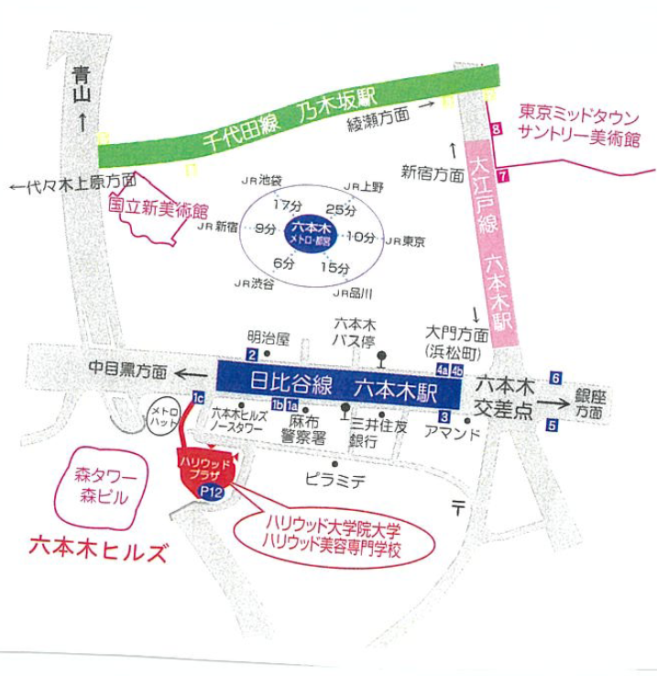

（１）東京メトロ日比谷線　六本木駅

①東京駅（東京メトロ丸ノ内線 → 霞ヶ関駅で日比谷線に乗換 → 六本木駅）

②JR大宮駅（埼京線 → 恵比寿駅で東京メトロ日比谷線に乗換 → 六本木駅）

　１Ｃ出口より、メトロハット エスカレータ 進行方向左手奥 ハリウッドプラザ地下階より、エレベータ で５階会場へ

（２）都営地下鉄大江戸線　六本木駅　出口３〈徒歩３～４分〉

（別紙）令和７年度　第７２回総会・研究協議会及び全国理事研究協議会等　参加回答票

　　　　　　　　　　　　　　　　　　　　　高等学校　　校長名

　　　　　　　　　　　会計事務等担当者　職・氏名

Ⅰ　全国理事研究協議会　　５月２９日（木）14:30　　各都道府県理事の方のみ回答

　　いずれかの（　　　）内に○印を記入してください。

　　（　　　）　参　　加　　　　　（　　　）　不 参 加

Ⅱ　教育懇談会　　　　　　５月２９日（木）17:15～19:00

いずれかの（　　　）内に○印を記入してください。参加費用は必ず事前に納入願います。

　　（　　　）　参　　加　　　　　（　　　）　不 参 加

Ⅲ　総会・研究協議会　　　５月３０日（金）

１　いずれかの（　　　）内に○印を記入してください。

　　（　　　）　参　　加　　　参加費・資料費合計４，０００円を納入します。

　　（　　　）　資料参加　　　資料費３，０００円を納入します。

　　（　　　）　不 参 加　　　以下、２及び３についての記入は不要です。

２　参加に当たり、銀行振込等で必要な書類があれば、記入してください。(不要の場合は記入せず)

　①　請求書が必要な場合は、どちらかに○印を記入してください。

　　（　　　）参加費・資料費　別葉　　　※資料参加で必要な場合はこちらに○印

　　（　　　）参加費・資料費まとめて１枚　４，０００円の請求書（内訳は明記）

　　※　日付について、指定日（具体的な日付）、空欄等、御希望があれば、記入してください。

また、宛名について、原則以外の御希望あれば、記入してください。

　②　その他、見積書・納品書等が必要な場合は、①請求書に準じて、必要書類名、その書類の日付、宛先、参加費・資料費別葉かまとめて１枚（内訳は明記）か　等、具体的に記入してください。

３　上記２に記入された必要書類のお渡し方法について、いずれかの（　　　）内に○印を記入してください。（上記２未記入の場合は、○印を記入しないでください）

　（　　　）速やかに郵送　　　　　　　　　（　　　）速やかにＰＤＦをメール送信

　　（　　　）総会当日に手交　　　　　　　　（　　　）６月中旬送付資料に同封

４　その他、事務局への必要な連絡事項等があれば、記入してください。

　（この送信票をＦＡＸで送信され、上記３等メールでの連絡を希望する場合には、送受信可能なメールアドレスを御記入ください）